TOÁN
Bài 60: CÁC SỐ TRONG PHẠM VI 10 000 (TIẾP THEO)
(TIẾT 1) - Trang 7,8.
I. YÊU CẦU CẦN ĐẠT:
1. Năng lực đặc thù:
- Nhận biết được cấu tạo của số có bốn chữ số gồm các nghìn, trăm, chục, đơn vị.
- Viết được các số trong phạm vi 10 000 thành tổng các nghìn, trăm, chục, đơn vị và ngược lại.
- Phát triển năng lực lập luận, tư duy toán học và năng lực giao tiếp toán học
2. Năng lực chung.
- Năng lực tự chủ, tự học: Chủ động học tập, tìm hiểu nội dung bài học. Biết lắng nghe và trả lời nội dung trong bài học.
- Năng lực giải quyết vấn đề và sáng tạo: tham gia tích cực trò chơi, vận dụng.
- Năng lực giao tiếp và hợp tác: Thực hiện tốt nhiệm vụ trong hoạt động nhóm.
3. Phẩm chất.
- Phẩm chất nhân ái: Có ý thức giúp đỡ lẫn nhau trong hoạt động nhóm để hoàn thành nhiệm vụ.
- Phẩm chất chăm chỉ: Chăm chỉ suy nghĩ, trả lời câu hỏi; làm tốt các bài tập.
- Phẩm chất trách nhiệm: Giữ trật tự, biết lắng nghe, học tập nghiêm túc.
II. ĐỒ DÙNG DẠY - HỌC
- Kế hoạch bài dạy, bài giảng Power point.
- SGK và các thiết bị, học liệu phụ vụ cho tiết dạy.

III. HOẠT ĐỘNG DẠY - HỌC
Hoạt động của giáo viên | Hoạt động của học sinh
1. Khởi động:
- Mục tiêu: + Tạo không khí vui vẻ, khấn khởi trước giờ học.
+ Kiểm tra kiến thức đã học của học sinh ở bài trước.
- Cách tiến hành:
- Tổ chức trò chơi “Truyền điện” . Mỗi học sinh nêu một số trong phạm vi 10 000.  - Hướng dẫn cách chơi, luật chơi  - Nhận xét, tuyên dương.  - Dẫn dắt vào bài mới | - HS tham gia trò chơi  - HS lắng nghe.
2. Khám phá:
- Mục tiêu:
- Nhận biết được cấu tạo của số có bốn chữ số gồm các nghìn, trăm, chục, đơn vị.
+ Phát triển năng lực lập luận, tư duy toán học và năng lực giao tiếp toán học.
- Cách tiến hành:
- Yêu cầu HS lấy ra từ bộ đồ dùng dùng 3 khối nghìn, 2 tấm trăm, 5 thanh chục và 4 khối lập phương đơn vị.  - Yêu cầu HS đọc số vừa tìm được.  - Nêu cách đọc và viết số 3 254.  - Số 3 254 gồm mấy nghìn, mấy trăm, mấy chục và mấy đơn vị?  - Yêu cầu HS nêu một số có bốn chữ số và cho biết số đó gồm mấy nghìn, mấy trăm, mấy chục, mấy đơn vị.  - HS chơi trò chơi “Đố bạn”:  - Hướng dẫn cách chơi: Viết một số có bốn chữ số rồi đố bạn nêu được các đó gồm mấy nghìn, mấy trăm, mấy chục, mấy đơn vị.  - Nhận xét, tuyên dương. | - HS lấy ra từ bộ đồ dùng 3 khối nghìn, 2 tấm trăm, 5 thanh chục và 4 khối lập phương đơn vị  - Số tìm được là: 3 254  + Đọc: Ba nghìn hai trăm năm mươi tư.  + Viết: 3 254.  + Số 3 254 gồm 3 nghìn 2 trăm 5 chục 4 đơn vị.  - HS nêu VD: 8 423 gồm 8 nghìn 4 trăm 2 chục và 3 đơn vị...  - Tham gia chơi
2. Luyện tập
- Mục tiêu:
- Nhận biết được cấu tạo của số có bốn chữ số gồm các nghìn, trăm, chục, đơn vị.
+ Phát triển năng lực lập luận, tư duy toán học và năng lực giao tiếp toán học.
- Cách tiến hành:

Bài 1. Số (Làm việc cá nhân)  - Bài tập 1 yêu cầu gì?  - Cho HS làm bài vào vở bài tập, 2 HS lên bảng làm bài mỗi HS làm 1 ý.  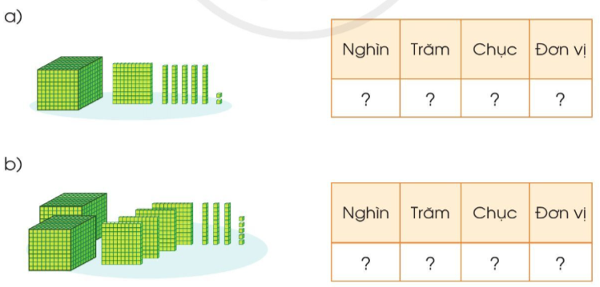  - Mời HS khác nhận xét.  - Nhận xét, tuyên dương.  Bài 2: (Làm việc nhóm 2).  - Yêu cầu HS nêu đề bài  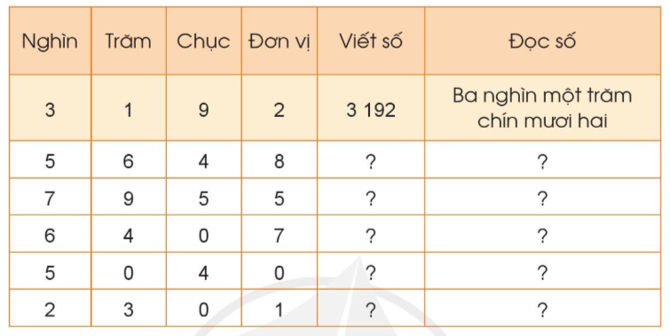  - Muốn viết số (hoặc đọc số) ta làm như thế nào?  - Cho HS làm vào vở.  - 2HS trình bày kết quả trên bảng phụ  - Nhận xét từng bài, tuyên dương.  * Lưu ý: Trường hợp có số 0 chỉ số trăm, số chục. | - Điền số  - HS quan sát bài tập, hoàn thành vào vở bài tập 2 HS lên bảng làm bài mỗi HS làm 1 ý.  + HS khác nhận xét, bổ sung.  + Thực hiện (theo mẫu).  + Muốn viết số (hoặc đọc số) ta thực hiện theo thứ tự từ hàng nghìn, hàng trăm, hàng chục, hàng đơn vị.  - Làm bài vào vở bài tập, đổi chéo vở kiểm tra bài của bạn  - Hai bạn trình bày kết quả trên bảng phụ.
3. Vận dụng.
- Mục tiêu:
+ Củng cố những kiến thức đã học trong tiết học để học sinh khắc sâu nội dung.
+ Vận dụng kiến thức đã học vào thực tiễn.
+ Tạo không khí vui vẻ, hào hứng sau bài học.
- Cách tiến hành:
Bài 3. (Làm việc nhóm 4)  - HS chơi trò chơi “Truyền điện” theo từng nhóm 4.  - Hướng dãn cách chơi: Một bạn đọc một số và chỉ bạn bất kì trong nhóm nêu số đó gồm mấy nghìn, mấy trăm, mấy chục, mấy đơn vị, cả nhóm xác nhận kết quả và HS đó nêu số tiếp theo và chỉ định một bạn tuỳ ý trong nhóm, tiếp tục như thế cho đến người cuối cùng.  - Nhận xét tuyên dương các nhóm.  - Nhận xét tiết học. | - Tham gia trò chơi.  - Lắng nghe

